RESERVATION EN LIGNE
DES ACTIVITÉS DU CLUB ADO
Préalablement, pour accéder au nouvel Espace Familles, vous avez déjà créé un compte utilisateur. Pour une première connexion, veuillez consulter ou télécharger le tutoriel «1ère connexion » disponible en ligne sur l’Espace Familles.

Puis nous vous invitons à suivre les étapes ci-dessous :
- Accéder à votre Espace Familles via l’adresse suivante :

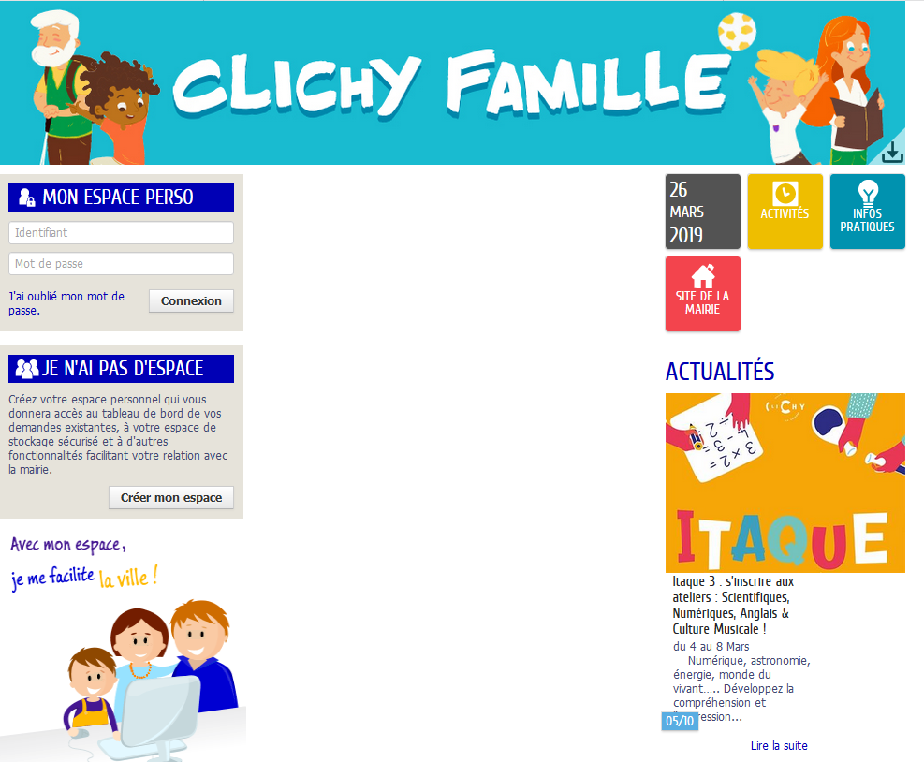

https://www.espace-citoyens.net/clichy

- « Gestion de la réservation ». Exemple l’enfant Laurent
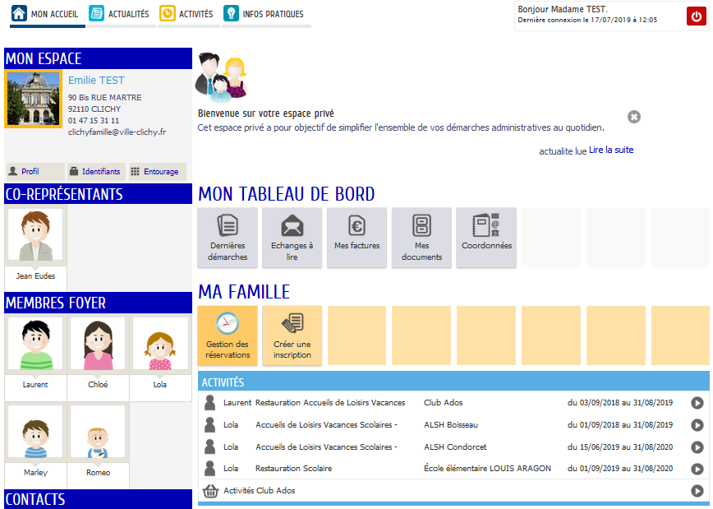
Cliquez sur « activités Club Ados »
Sélectionner « Gestion des réservations »
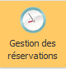

- Gérer la réservation des places pour les activités.
Une succession de 3 pages à remplir va suivre
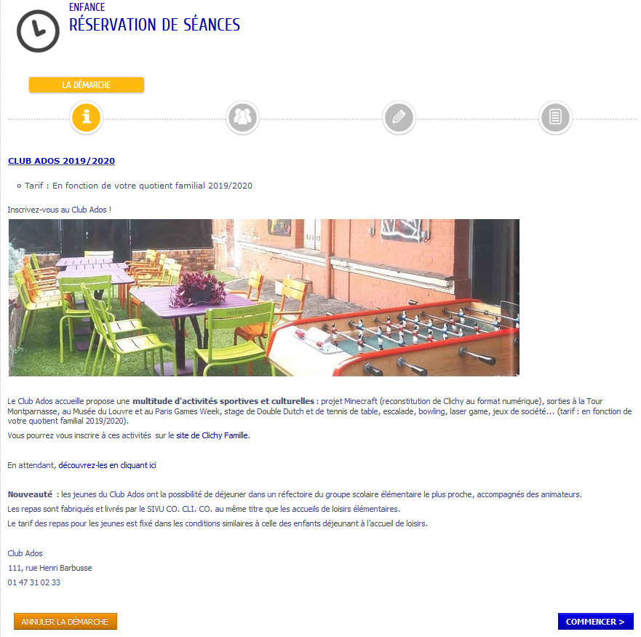
Arrivé sur l’écran explicatif, cliquez sur
Choisisser l’enfant concerné et cliquez sur :

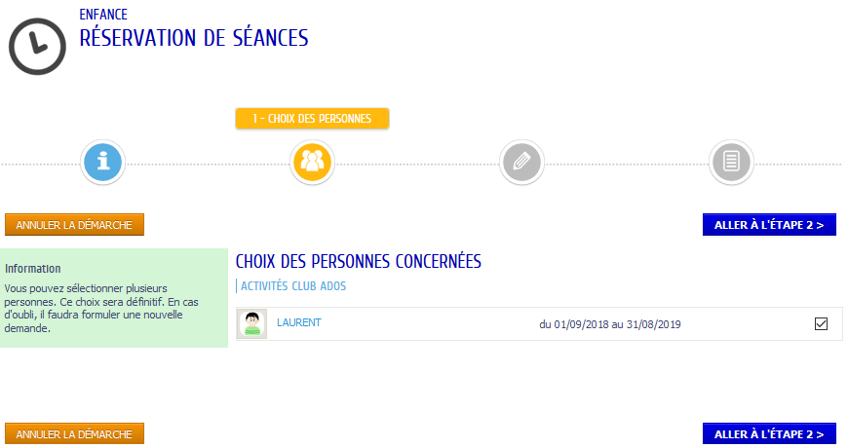

- Réservez les activités
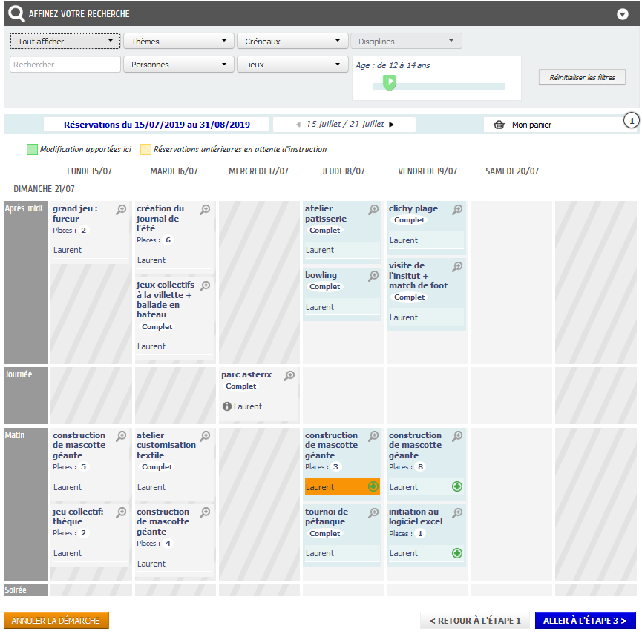
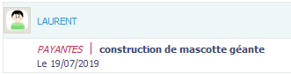

Cliquez sur de l’activité auquel vous souhaitez participer. Celle-ci sera ajouté à votre panier.
Un signet confirme votre inscription
Si vous souhaitez annuler votre inscription, cliquer sur pour vous désinscrire

- Finaliser votre inscription
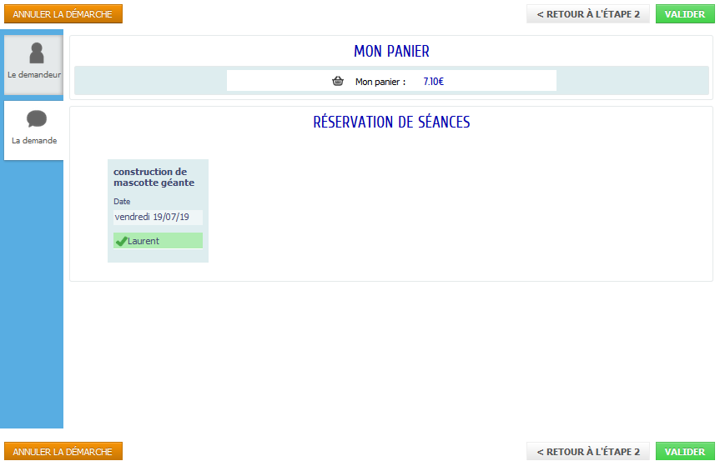
Tarif de l’atelier.

Présentation des séances sélectionnées

Cliquer sur valider
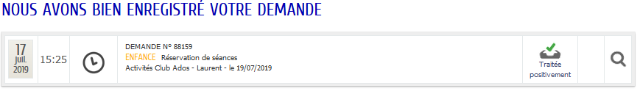
CONFIRMATION DE VOTRE INSCRIPTION
Demande enregistré !

BESOIN D’AIDE ?
Vous avez besoin d’aide pour utiliser l’Espace Familles ou vous n’avez pas votre « clé enfance », le Guichet Unique est à votre écoute au 01 47 15 31 11 ou par mail à l’adresse : clichyfamille@ville-clichy.fr

Guichet Unique
90 bis, rue Martre
92110 CLICHY

Horaires
Lundi : 9h-12h30 et 14h-19h
Mardi : 9h-12h30 et 14h-17h30
Mercredi : 9h-12h30 et 14h-17h30
Jeudi : 14h - 17h30
Vendredi : 9h-12h30 et 14h-17h30

Samedi : Permanences en Juin et Septembre de 9h à 12h

Horaires de la caisse
Lundi : Le matin : 9h-10h30 & 11h - 12h30
L’après-midi : 14h-18h30h
Mardi : Le matin : 9h-10h30 & 11h - 12h30
L’après-midi : 14h-17h
Mercredi : Le matin : 9h-10h30 & 11h - 12h30
L’après-midi : 14h-17h
Jeudi : L’après-midi : 14h-17h
Vendredi : Le matin : 9h-10h30 & 11h - 12h30
L’après-midi : 14h-17h

Samedi : Permanences en Juin et Septembre de 9h à 11h30h

